**Entrega esperada: Arquivo de extensão .pkt e resposta no arquivo .doc**

1. Crie a topologia conforme a figura (Use o switch 2950-24):

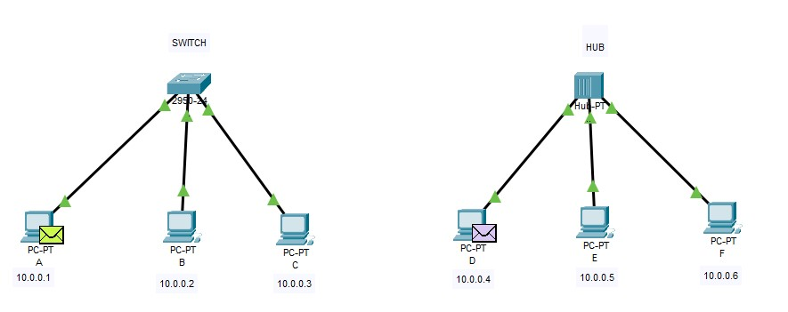

* + Atribuia os endereços IP (estático) para todos os computadores, clicando sobre o computador, e em seguida, Aba Desktop - Ip Configuration.
  + Entre no modo simulação, clicando no ícone na borda inferior direita.
  + Na opção Edit Filters, deixe apenas o protocolo ICMP marcado. Desmarque as opções de todas as abas.
  + No computador A, abra Commando Prompt e digite: ping - 10.0.0.3 ● No computador D, abra Commando Prompt e digite: ping 10.0.0.6 ● Clique em Play e verifique o comportamento dos pacotes.

1. No switch, indique quais computadores receberam:
   * 1. Os pacotes enviados de A para C.

10.0.0.1

* + 1. Os pacotes enviados de C para A.

10.0.0.3

1. No hub, indique quais computadores receberam:
   * 1. Os pacotes enviados de D para F.

10.0.0.6

* + 1. Os pacotes enviados de F para D.

10.0.04

1. Faça uma ligação entre o Switch e o Hub, conforme a Figura.

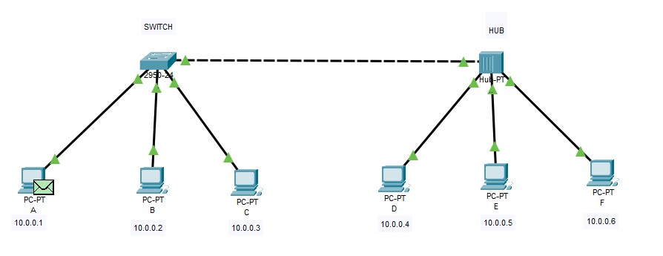

* + No computador A, abra um Command Prompt e digite: ping 10.0.0.6 ● Clique em Play e verifique o comportamento dos pacotes.

1. No switch, indique quais computadores receberam:
   * 1. Os pacotes enviados de A para F.

10.0.0.1

* + 1. Os pacotes enviados de F para A .

10.0.0.6

1. No hub, indique quais computadores receberam:
   * 1. Os pacotes enviados de A para F.

10.0.0.6

* + 1. Os pacotes enviados de F para A.

10.0.0.1